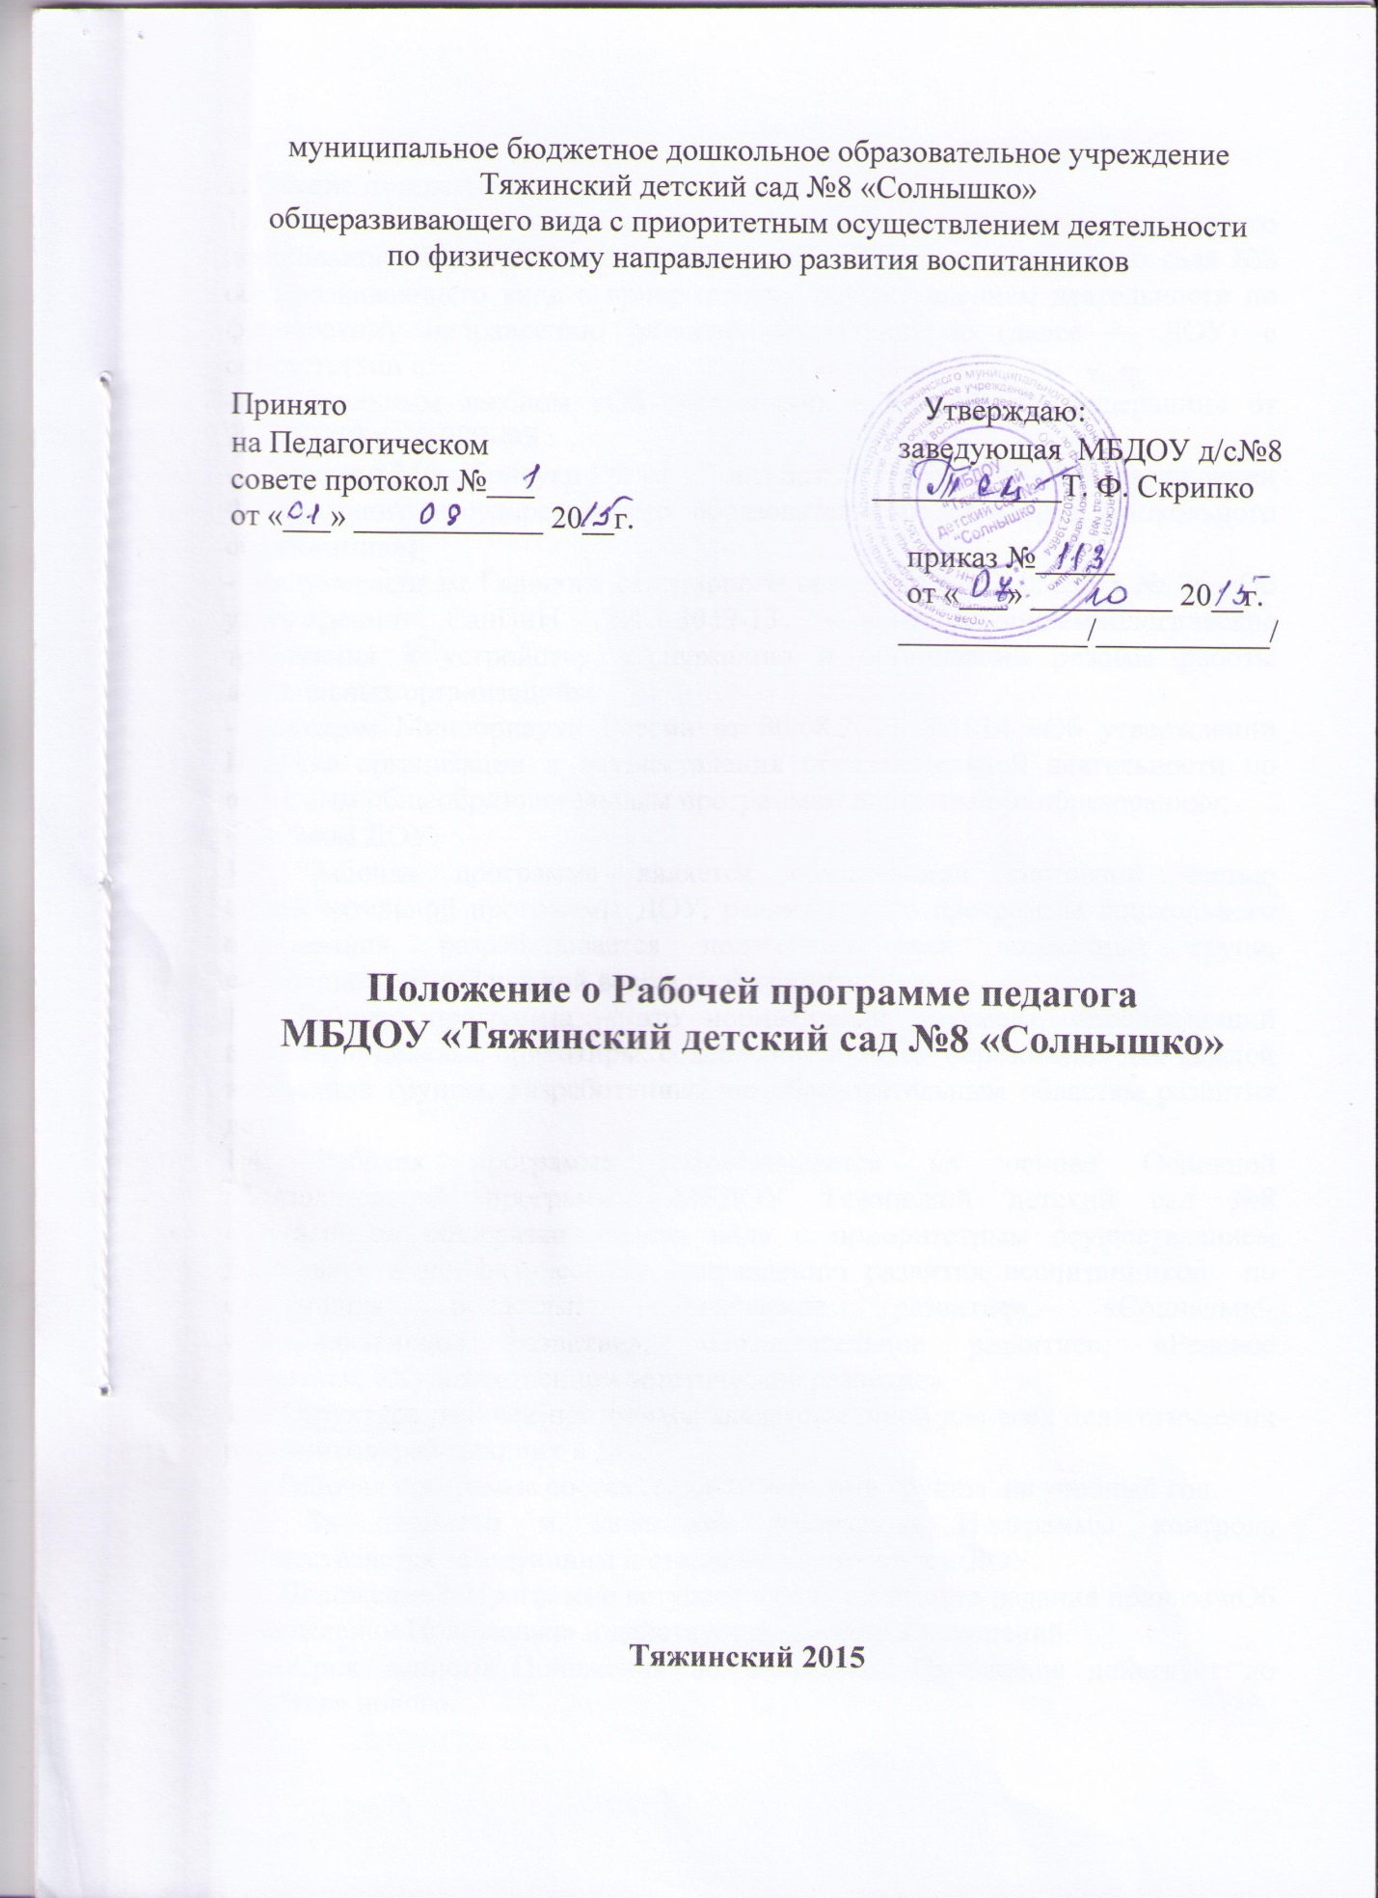

1. Общие положения
1.1. Настоящее Положение разработано для муниципального бюджетного дошкольного образовательного учреждения Тяжинского детского сада №8 общеразвивающего вида с приоритетным осуществлением деятельности по физическому направлению развития воспитанников (далее — ДОУ) в соответствии с:
- Федеральным законом «Об образовании в Российской Федерации» от 29.12.2012 г. № 279-ФЗ ;
- Приказом Минобрнауки РФ от 17 октября 2013г. № 1155 «Об утверждении Федерального государственного образовательного стандарта дошкольного образования»;
- постановлением Главного санитарного врача РФ от 15.05.2013 № 26 «Об утверждении СанПиН 2.4.1.3049-13 «Санитарно-эпидемиологические требования к устройству, содержанию и организации режима работы дошкольных организаций»;
- приказом Минобрнауки России от 30.08.2013 №1014 «Об утверждении Порядка организации и осуществления образовательной деятельности по основным общеобразовательным программам дошкольного образования»;
- Уставом ДОУ.
1.2. Рабочая программа является обязательной составной частью Образовательной программы ДОУ, реализующего программы дошкольного образования, разрабатывается педагогами всех возрастных групп, специалистами для каждой возрастной группы.
1.3. Рабочая программа – это нормативный документ, определяющий ценностно-целевые ориентиры, содержание и объём образования для каждой возрастной группы, разработанный по образовательным областям развития детей.
1.4. Рабочая программа разрабатывается на основе Основной образовательной программы МБДОУ Тяжинский детский сад №8 «Солнышко» общеразвивающего вида с приоритетным осуществлением деятельности по физическому направлению развития воспитанников по следующим областям: «Физическое развитие», «Социально-коммуникативное развитие», «Познавательное развитие», «Речевое развитие», «Художественно - эстетическое развитие».
1.5. Структура рабочей программы является единой для всех педагогических работников, работающих в ДОУ.
1.6. Рабочая программа составляется педагогами группы на учебный год.
1.7. За полнотой и качеством реализации Программы контроль осуществляется заведующим и старшим воспитателем ДОУ.
1.8. Положение о Программе вступает в силу с момента издания приказа «Об утверждении Положения» и действует до внесения изменений.
1.9. Срок данного Положения не ограничен. Положение действует до принятия нового.
1.10. Положение рассматривается и принимается на Педагогическом совете ДОУ, утверждается заведующим.

2. Цель, задачи, функции Рабочей программы

2.1. Цель Программы – Создание условий для эффективного планирования, организации, управления воспитательно-образовательным процессом в рамках реализации образовательных областей в соответствии с ФГОС ДО.
2.2. Задачи Программы:
- определить содержание, объем, порядок изучения образовательных областей с учетом целей, задач, специфики воспитательно-образовательного процесса и контингента воспитанников;
- дать представление о практической реализации компонентов государственного образовательного стандарта при изучении образовательных областей;
- повышать профессиональную компетентность педагогов через систематизацию воспитательно- образовательной деятельности.
2.3. Функции рабочей Программы:
Нормативная: программа является документом, обязательным для исполнения.
Целеполагания: программа определяет цели и задачи реализации образовательных областей.
Процессуальная: определяет логическую последовательность усвоения содержания дошкольного образования, организационные формы, методы, условия и средства.
Аналитическая: выявляет уровни усвоения содержания дошкольного образования, критерии оценки развития воспитанников.

3. Структура Рабочей программы

Программа включает в себя следующие структурные элементы:
3.1.Титульный лист.
• наименование образовательного учреждения (полностью);
• поля для согласования/утверждения программы;
• возрастная группа;
• сведения об авторах (ФИО, должность, квалификационная
категория или разряд);
•название населенного пункта, в котором реализуется рабочая
программа;
• год разработки рабочей программы.
3.2. Пояснительная записка.
- Соответствие рабочей программы федеральным государственным образовательными стандартами дошкольного образования, примерной ООП из реестра, ООП ДОУ (перечень нормативных документов, на основании которых осуществляется деятельность педагогов);
- Цели и задачи образовательных областей в конкретной возрастной группе;
- Характеристика возрастных особенностей воспитанников группы;
- Программно-методический комплекс образовательного процесса;
3. 3.Основная часть Программы:
- Режим дня;
- Перспективно-тематическое планирование, оно может быть представлено в виде таблицы (Приложение 1)
- Расписание ООД;
- Циклограмма видов деятельности и форм работы по образовательным областям;
- Особенности традиционных событий группы, праздников, мероприятий;
- Особенности организации образовательного процесса (формы и методы, технологии воспитания и обучения);
- Система мониторинга достижения детьми планируемых результатов освоения рабочей программы по образовательным областям.
- Перспективный план по взаимодействию с родителями.
- Условия и средства реализации Программы (пространственная и предметно-развивающая среда) и программно-методическое обеспечение (перечень литературы для педагога и воспитанников).
3.4. Приложения
- Материалы по усмотрению воспитателя ( комплексы утренней гимнастики, конспекты ООД, физминутки, игры и т.д.)

4. Оформление Рабочей программы.

4.1. Текст набирается в редакторе WordforWindows шрифтом TimesNewRoman, кегль 12-14, одинарный межстрочный интервал, переносы в тексте не ставятся, выравнивание по ширине, абзац 1см, поля со всех сторон 2 см; центровка заголовков и абзацы в тексте выполняются при помощи средств Word, листы формата А4. Таблицы вставляются непосредственно в текст и должны быть отделены от предыдущего и последующего текста одним интервалом. Страницы Программы нумеруются, скрепляются печатью образовательного Учреждения и подписью руководителя Учреждения.
4.2. Титульный лист считается первым, но не нумеруется.
4.3. В перечне учебно-методическое обеспечения методические и учебные пособия, указываются в алфавитном порядке по областям в соответствии с требованиями к библиографическому описанию.
4.4. В списке литературы описания каждого произведения должны приводиться в алфавитном порядке и соответствовать требованиям к библиографическому описанию.

5. Рассмотрение и утверждение Рабочей программы

5.1. Программа рассматривается и принимается на педагогическом Совете Учреждения.
5.2. Рабочая программа разрабатывается до 01 сентября текущего учебного года.
5.3. Педагогический Совет выносит свое решение о соответствии рабочей программы существующим требованиям и Уставу Учреждения.
5.4. Утверждение Программы заведующим Учреждения осуществляется до 15 сентября текущего учебного года.

6. Контроль

6.1. Ответственность за полноту и качество реализации рабочей программы возлагается на воспитателей и специалистов Учреждения.
6.2. Ответственность за полнотой реализации рабочих программ возлагается на заведующего и старшего воспитателя Учреждения.

7. Хранение Рабочей программы

7.1. Первый экземпляр рабочей программы хранится у педагога.
7.2. Второй экземпляр хранится в методическом кабинете Учреждения (на электронном носителе и в текстовом варианте)
7.3. Срок хранения рабочей программы – 5 лет.

Приложение 1
Перспективно-тематическое планирование

Образовательная область______________________________________

№ п/п | Дата проведения (число, месяц, год) | Тема ООД (организованная образовательная деятельность) | Цель и задачи ООД  (организованная образовательная деятельность)

